附件1：

2021年河南省住院医师规范化培训
招收对象网上报名操作指南

1.电脑上打开网址：http://hnzl.xinzhiyx.com/zyy/a/login ，进入河南省住院医师规范化培训综合管理平台（建议使用360极速浏览器，IE10以上，Chrome浏览器）。
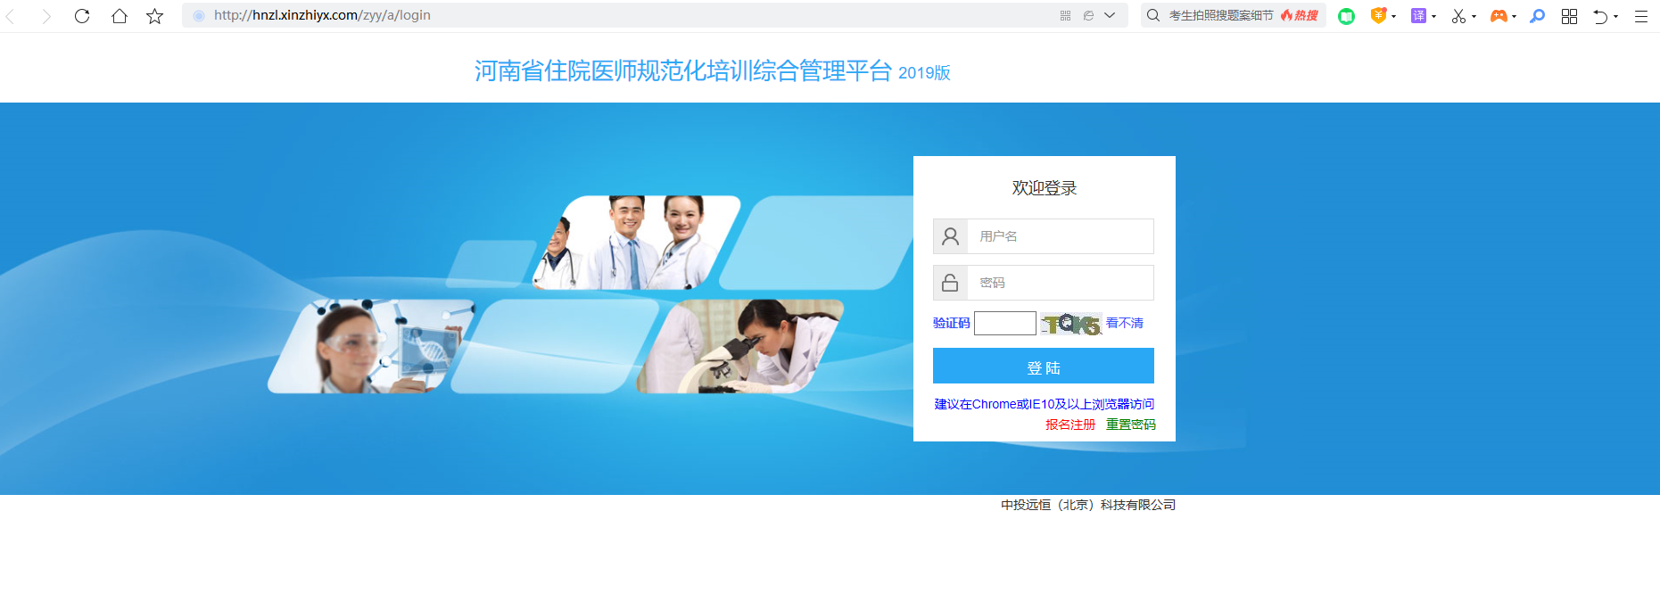

2．在线注册



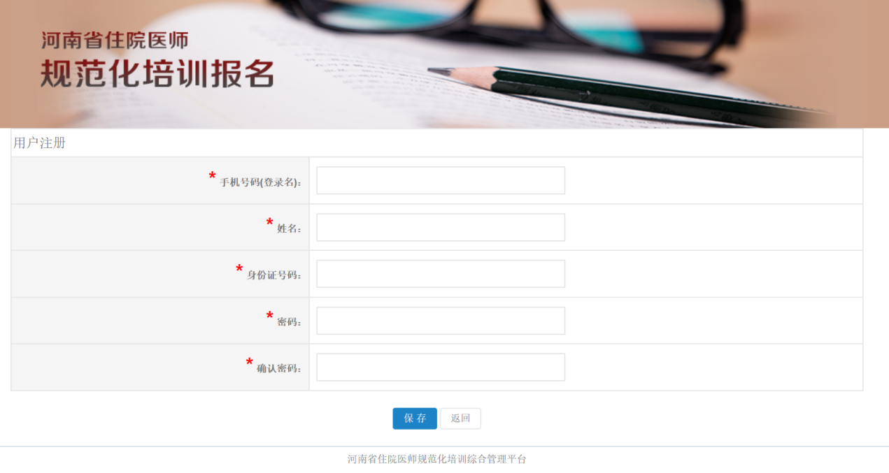
注册时请确保手机号码填写正确，并牢记自己的密码。
注册时如果提示“身份证已存在”，请联系技术支持电话0371-87160915，13851772426，15238185876，15565260832协助。

3. 在线报名
使用注册时填写的手机号和密码登录系统进行在线报名，住院医师和助理全科医生报名是两个入口，请注意选择正确的报名入口。


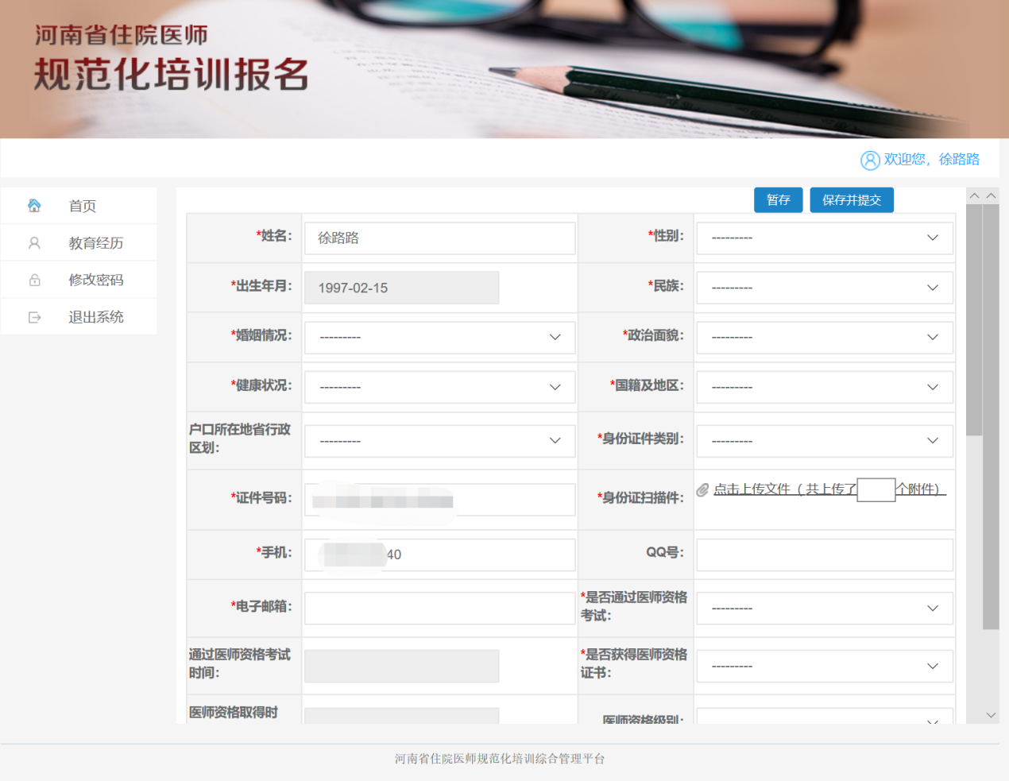
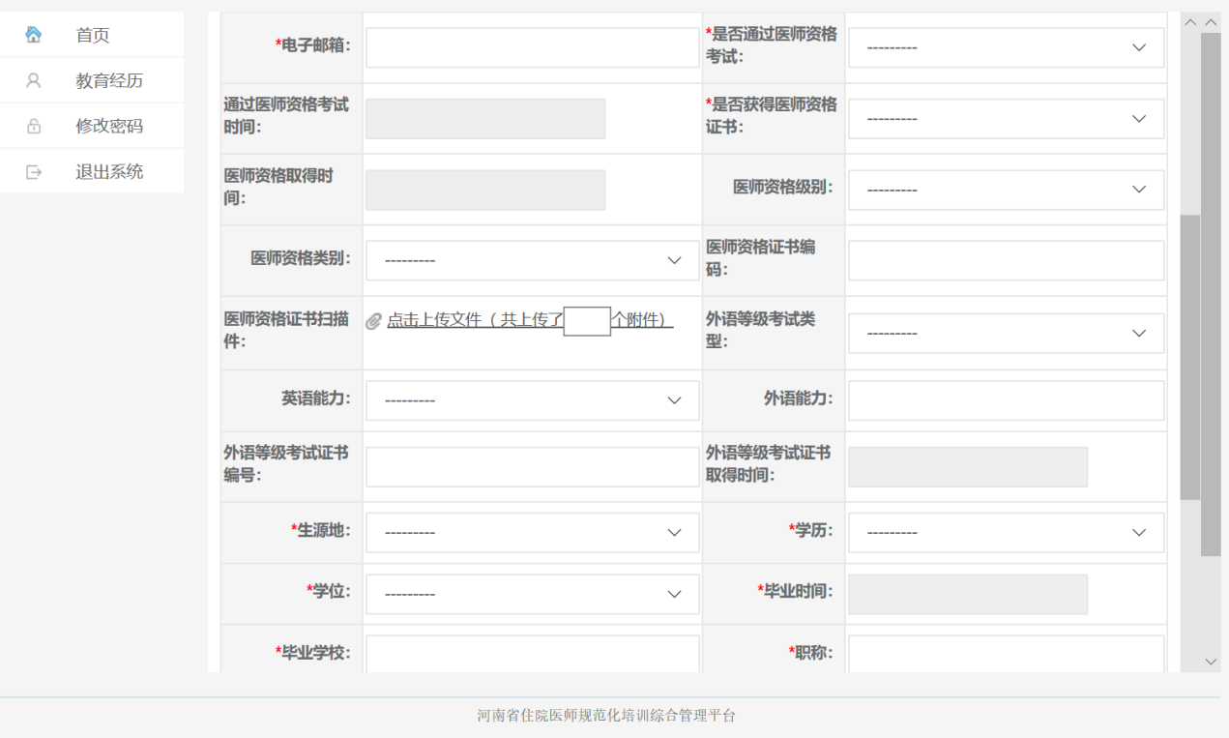
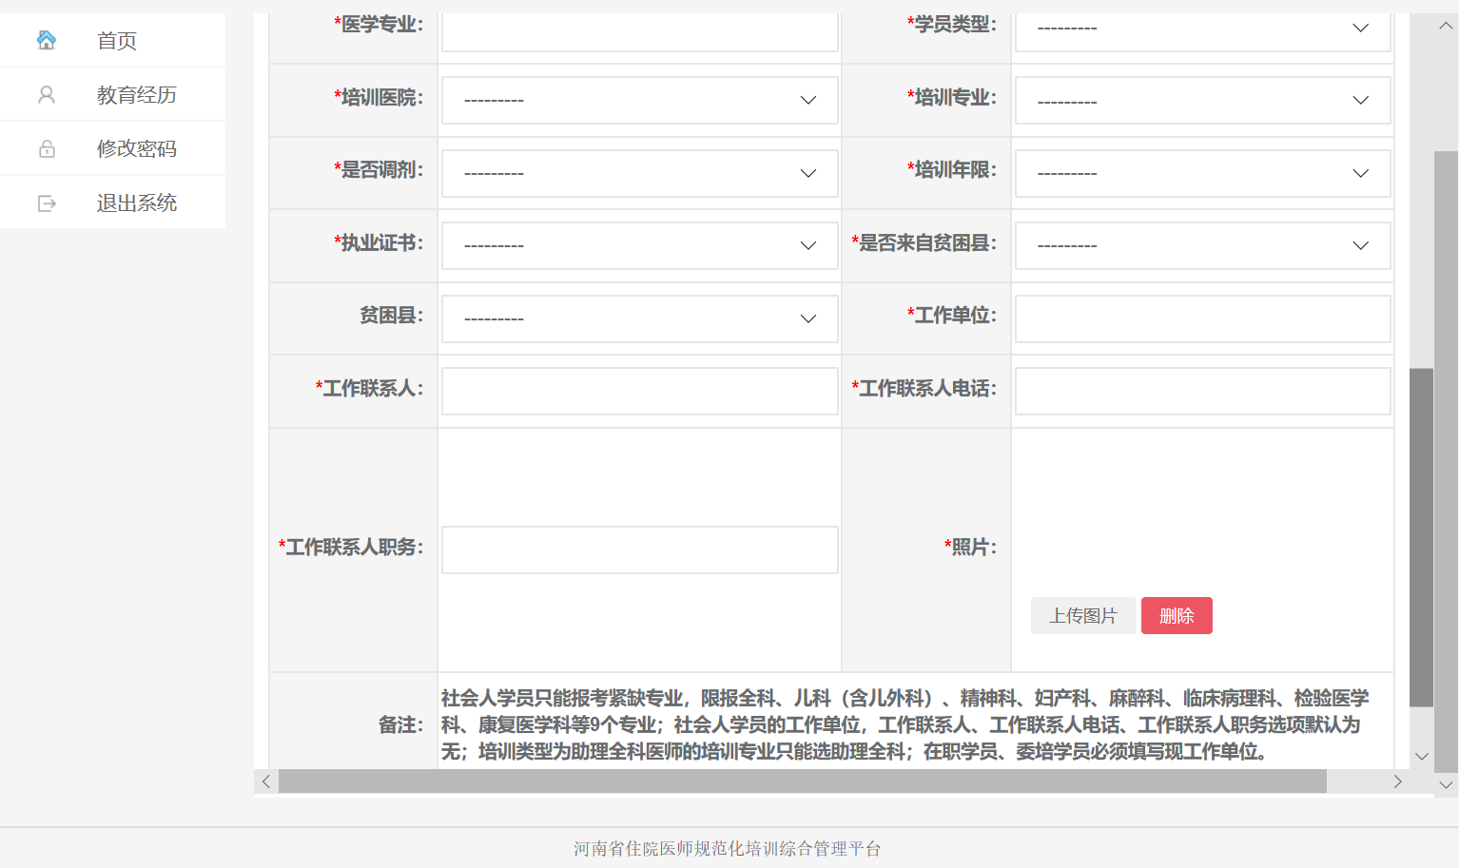

填写报名信息后可以“暂存”或“保存并提交”。暂存的数据可以修改补充，提交之后无法再修改，请确保信息填写正确。

4. 打印报名表
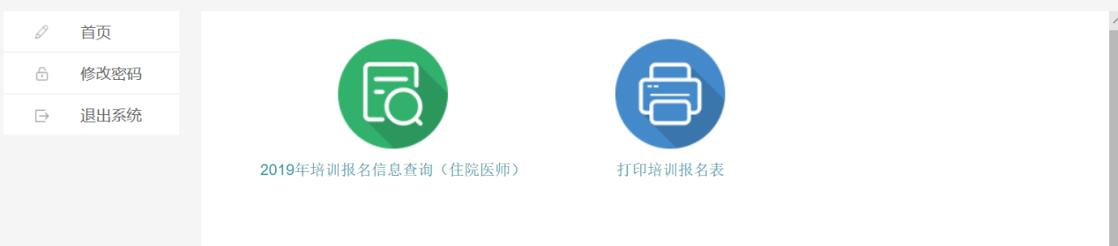

报名信息提交之后，可以查看报名信息，打印报名表。

- 录取查询
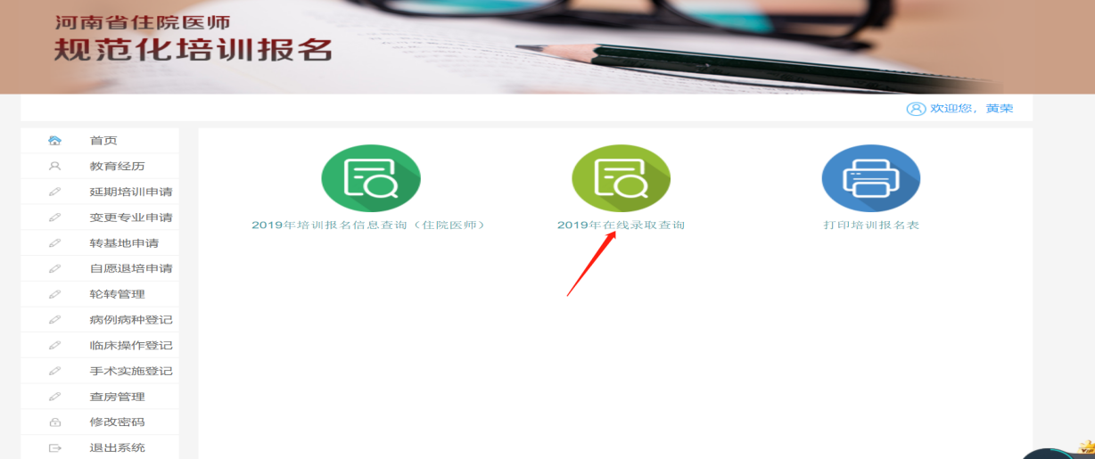

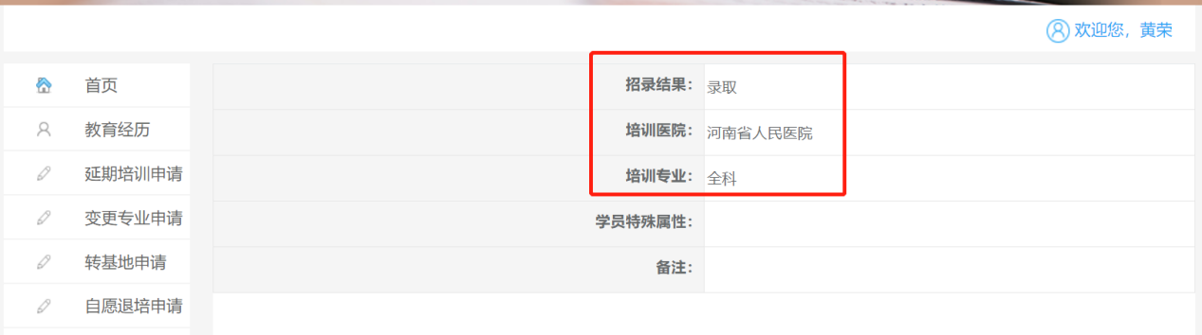

6.补招查询及报名：
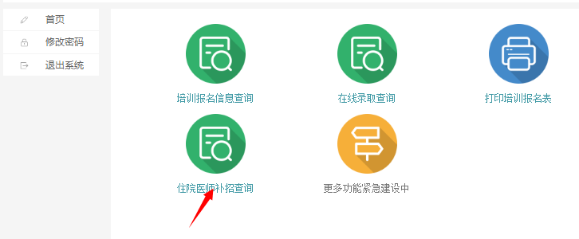

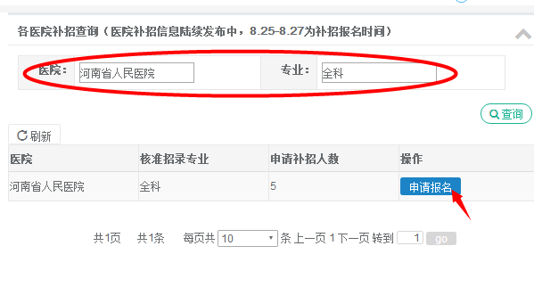
输入要报名的医院和专业，查询
